Kleiner, leichter, Roboter
Frank Rothermund, Market Manager Robotics, U.I. Lapp GmbH
Ralf Moebus, Leiter Produktmanagement Automation & Networks, U.I. Lapp GmbH
Joachim Strobel, Produktmanager, U.I. Lapp GmbH

Kompaktroboter und Mensch-Roboter-Kollaboration sind die großen Trends in der Robotik. Die neue Leichtigkeit bei Robotern bringt allerdings große Herausforderungen, unter anderem in Bezug auf die Verkabelung, Leitungen und Steckverbinder müssen angepasst werden. Dafür gibt es einige Stellhebel.

Große Industrieroboter haben jahrzehntelang das Bild der Robotik geprägt: Mit ihren mächtigen Armen wuchten sie hinter Gittern eingepfercht Karosserieteile hin und her und schweißen sie zusammen. Doch das Bild wandelt sich. Ihre Nachfolger werden immer kleiner, sie sind nicht mehr eingezäunt und arbeiten sogar mit dem Menschen Hand in Hand. Die Mensch-Roboter-Kollaboration ist eines der großen Themen auf der Hannover Messe 2017. Die Leichtbauroboter sind so konstruiert, dass sie schnell für neue Aufgaben angelernt werden können, etwa durch manuelles Führen durch eine Person. Das Ziel ist, die Produktion so flexibel zu machen, dass eine Armada von motorisierten Armen heute ein Smartphone montieren und morgen Eier sortieren und auf Risse in der Schale untersuchen können. In der Automobilindustrie gibt es schon Pilotprojekte, bei denen Roboter auf Bearbeitungsstationen durch die Fabrik fahren und sich ihre Arbeit selbst suchen. Solche Roboter könnten Autos eines Tages von innen nach außen bauen. Und all das in Losgröße eins, also jedes einzelne Endprodukt individuell auf Kundenwunsch gefertigt.

Leichte Roboter – leichte Kabel
Soweit die Vision. In der Praxis gibt es ganz praktische Hürden, die die Roboterhersteller überwinden müssen. Beispiel Verkabelung: Auch kompakte und leichte Roboter brauchen natürlich Leitungen, die die Antriebe mit Energie versorgen, Greifer öffnen und schließen und Daten von Sensoren und Kameras übermitteln. Diese Leitungen müssen platz- und gewichtssparend sein. Vergleicht man dazu einen herkömmlichen großen Industrieroboter mit einem der neuen leichten Kleinroboter, sieht man beim Kleinroboter: meist nichts. Denn die Leitungen sind vollständig im Inneren des Arms verlegt. Lägen sie außen, wären sie bei der Zusammenarbeit mit dem Menschen und bei engen Platzverhältnissen ständig im Weg. Das macht die Verkabelung allerdings nicht einfacher. Müssen Leitungen außen am Roboter schon enge Biegeradien aushalten, werden diese innen noch enger, denn im Inneren des Roboterarms laufen die Leitungen enger um die Achsen, sie werden fast schon geknickt.

Am Kupfer nicht sparen
Zum Glück gibt es einige Stellhebel, um Leitungen kompakter und sogar noch robuster zu machen, damit sie die engen Biegeradien aushalten. Dabei gilt: Am Kupfer kann man nicht sparen. Die Dicke des Leiters ist durch die Anwendung vorgegeben, etwa durch den Leistungsbedarf der Servomotoren. Die sind allerdings bei Kompaktrobotern kleiner, benötigen also weniger Strom und damit Leiterquerschnitt. Etwas sparen kann man auch, wenn man sich als Konstrukteur vom Prinzip „Viel hilft viel“ verabschiedet. Mitunter sind Servoleitungen überdimensioniert, weil man die gleichen Leitungen verwendet wie in größeren Robotern, deren Servomotoren noch größer waren und mehr Leistung brauchten. Und wenn nur wenige Sensoren mit einfachen binären Signalen wie Positionssensorik abgefragt werden sollen, dann ist keine schnelle Cat. 6_{A}-Ethernet-Leitung notwendig - eine Cat. 5-Leitung reicht in solchen Fällen völlig aus. Wer alle diese Einsparmaßnahmen ausgeschöpft hat, hat dennoch ein paar weitere Stellhebel für eine leichtere Verkabelung:
- Isolation. Sie verhindert Kurzschlüsse zwischen den Adern, sie hat insbesondere bei Datenleitungen für Feldbusse oder Ethernet einen großen Einfluss auf die Datenübertragungseigenschaften. Datenleitungen mit guten Übertragungseigenschaften sollen eine niedrige Kapazität haben. Die Kapazität wird durch den Abstand der Adern zueinander und das isolierende Material dazwischen, das sogenannte Dielektrikum, bestimmt. Das beste Dielektrikum wäre Luft. Da sich damit natürlich keine Leitung fertigen lässt, muss ein Material mit niedriger Dielektrizitätskonstante als Isolation verwendet werden. Ein bewährtes Material hierfür ist PE (Polyethylen). Um die Datenübertragungseigenschaften von PE weiter zu verbessern, wird bei hochwertigen Datenleitungen das PE beim Extrusionprozess aufgeschäumt. Durch Regelung der dafür eingebrachten Gasmenge beim Produktionsprozess können Eigenschaften wie Kapazität oder Impedanz exakt eingestellt werden. Durch gute Abstimmung der Parameter Isolationsdicke und Gasmenge lässt sich eine dünne, platzoptimierte Leitung fertigen.

Variable Schlaglänge
- Verseilung. Um zu verstehen, was damit gemeint ist, hier ein Vergleichsbeispiel, das jeder kennt: ein Haarzopf. Je enger man diesen flechtet, umso dicker wird er. Nimmt man dasselbe Büschel Haare einfach parallel, also als Pferdeschwanz, ist dieses merklich dünner. Etwas Ähnliches geschieht mit den Kupferlitzen beim „Verseilen“. Die feinen Metalldrähte werden verdrillt, weil das die Flexibilität verbessert – würden alle Litzen und alle Adern parallel verlaufen, so würden bei jeder Biegung des Kabels die außen liegenden Kupferdrähte gedehnt und die innen liegenden gestaucht. Das Kabel würde dadurch also extrem starr. Steuern kann man Dicke und Flexibilität durch die Schlaglänge: die Distanz für einen Umlauf der Verdrillung. Ist sie länger und damit die Verdrillung geringer, fällt das Kabel dünner aus. Lapp hat für einen Hersteller von Kompaktrobotern Adern zur Leistungsübertragung mit spezieller (längerer) Schlaglänge entwickelt. Bei Datenleitungen kommt noch hinzu, dass eine paarweise Verseilung der Adern die Störfestigkeit der Datenübertragung verbessert.

Änderungen gibt es auch bei den Aufgaben, die eine Verkabelung übernehmen muss. In der klassischen Robotik werden Steuersignale, Energie für die Servomotoren sowie Informationen einfacher Sensoren häufig noch per Parallelverdrahtung übertragen. Für schnellere Verbindungen, wenn größere Datenmengen übertragen werden müssen, kommt zunehmend serielle Verkabelung zum Einsatz, in der Regel über Ethernet Cat. 5 Kabel mit Datenraten von bis zu 100 Mbit/s. Für kompakte Roboter sind diese Leitungen als Sternvierer aufgebaut. Die beiden Aderpaare sind im Inneren des Mantels so verseilt, dass sie im Vergleich zur oben genannten paarweisen Verseilung weniger Platz beanspruchen und jahrelange Bewegungen wie Biegung und Torsion aushalten.

Ein Stern in der Mitte
Anders ist die Situation, wenn der Roboter viele Sensoren oder gar eine Kamera trägt, etwa zur Erkennung von Teilen oder zur Qualitätskontrolle. Dann reicht eine Sternvierer-Leitung nicht mehr aus, denn mit nur zwei Aderpaaren können die enormen Datenraten nicht bewältigt werden. Dann sind Ethernet-Leitungen nach Cat. 6_{A} die bessere Wahl. Sie übertragen Daten mit bis zu 10 GBit/s. Diese Leitungen enthalten vier Aderpaare, die als Paare verseilt sind, und dann werden noch die vier Paare verseilt – dadurch ist der Platzbedarf natürlich größer als bei Sternvierern. Außerdem wird zwischen den vier Aderpaaren ein Kunststoffkern mit Kreuzquerschnitt mitverseilt, der die Aderpaare auseinanderhält und dafür sorgt, dass diese sich bei Bewegung nicht in ihrer Position verändern und das Nebensprechen zwischen den Aderpaaren reduziert wird. Damit wird die Leitung für den rauen Einsatz am Roboter ertüchtigt.

Licht statt Strom
Ein Nischenprodukt sind in der Robotik immer noch Lichtwellenleiter. Bei Anwendungen, die sehr hohe Datenraten erfordern, können sie eine Alternative sein, wobei die Datenraten von Kupferkabeln in der Praxis meist ausreichen. Interessant werden Lichtwellenleiter dann, wenn in der Nähe starke und impulsartige Ströme fließen. Das kann die Datenübertragung auf elektrischen Leitungen stören und zu Ausfällen führen. Das ist zum Beispiel in der Nähe von Schweißrobotern der Fall, die mit sehr hohen Strömen arbeiten. Die verbreitete Annahme, Lichtwellenleiter seien für bewegte Anwendungen nicht geeignet, stimmt so übrigens nicht. Sowohl Fasern aus Glas als auch aus Kunststoff können flexibel eingesetzt werden, wobei man natürlich die Mindestbiegeradien beachten muss. Bei kleinen Robotern kann das ein limitierender Faktor für den Einsatz von Glasfasern sein. Dann sind Kunststofffasern die bessere Wahl, wobei diese mit 100 MBit/s wiederum nicht schneller sind als Standard-Datenleitungen aus Kupfer.

Evolution der Steckverbinder
Der Wunsch der Roboterhersteller nach kompakteren Leitungen hat auch Auswirkungen auf die Steckverbinder. Große Roboter werden vom Schaltschrank mit einer Versorgungsleitung gesteuert, die üblicherweise mit einem Industrie-Rechteckstecker am Fuß des Roboters angeschlossen wird, oder bei kleineren Robotern auch mit einem M23 Rundsteckverbinder. Gefragt ist vor allem Flexibilität. Wenn zum Beispiel an einen Roboter mit einer Kamera zur Qualitätsinspektion nachgerüstet wird, sollte die Erweiterung auch im Steckverbinder leicht möglich sein. Hier bieten sich modulare Steckverbinder an, etwa das einfach erweiterbare Steckersystem EPIC MH von Lapp. Es lässt sich modular für Leitungen unterschiedlichster Funktionen bestücken und nimmt beliebige Steckermodule für Energie, Signale und Daten auf. Kommt eine Funktion hinzu, wird einfach ein weiteres Modul eingesetzt oder ein anderes ersetzt. Davon profitieren insbesondere Branchen, die sich aktuell in großem Maßstab industrialisieren, zum Beispiel die Lebensmittelbranche. Für einen innovativen Hersteller kompakter Roboter hat die Lapp Gruppe eigens einen speziellen Steckverbinder entworfen: Der Steckverbinder sollte zeitsparend zu montieren sein und sich harmonisch ins Design des Roboters einfügen, er sollte mit besonders guten EMV-Eigenschaften glänzen, und für Ethernet-Datenübertragung qualifiziert sein, zudem auch Gehäusefunktionen übernehmen wie etwa die Zugentlastung des Kabels, und natürlich preislich attraktiv sein. Was sich nach der Quadratur des Kreises anhört, löste Lapp schließlich mit einem modifizierten M23 Standard-Rundsteckverbinder.

Am oder im Roboterarm werden Energie und Daten über Leitungen mit M23 Rundstecker übertragen. Für kleinere Roboter wurde dieser Standard auf die kleineren Formate M17 und M12 geschrumpft, letzterer erfreut sich wachsender Beliebtheit. Wenn es noch kleiner sein soll, bei Robotern mit reiner Innenverkabelung etwa, sind aber auch solche Stecker nicht mehr praktikabel. Hier werden die Leitungen teilweise über kleine Steckverbinder angeschlossen, wie man sie aus der Verbindung von Leiterplatten kennt.

Trend zu Fertigkonfektionen
Bei den Zuleitungen vom Schaltschrank geht der Trend eindeutig zu Fertigkonfektionen, wie sie Lapp in seinem ÖLFLEX® CONNECT Programm anbietet. Bei der Verlegung der Leitungen am oder im Roboter dominiert weiter Meterware zum Selbstverlegen. Doch auch hier gibt es in letzter Zeit Anfragen nach Fertigkonfektionen.

Ein Trend in der Verkabelung von Maschinen sind Hybridkabel. Sie enthalten alle notwendigen Leitungen, manchmal auch Pneumatik und Hydraulikschläuche, in einem gemeinsamen Mantel. Dieses Konzept ist allerdings für Kompaktroboter nicht geeignet. Durch die enge Abfolge von Anschlusspunkten an bis zu sechs Servomotoren sowie Sensoren macht das Zusammenfassen in einem Mantel keinen Sinn.

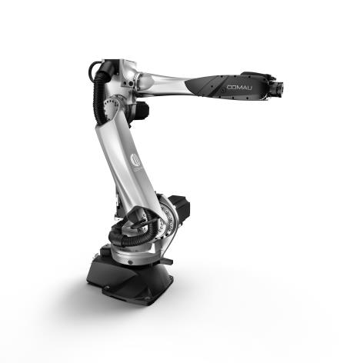
Kompakte Roboter – im Bild ein „Racer“ des italienischen Herstellers Comau – dringen mehr und mehr in verschiedenste industrielle Anwendungen vor. Die Anforderungen an Komponenten wie die Kabel steigen dadurch eher.

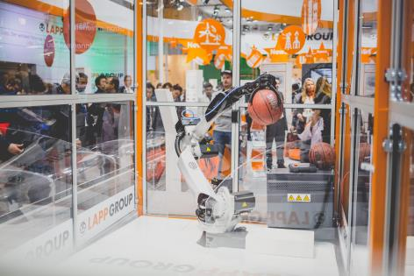
Auf dem Messestand der Lapp Gruppe bei der Hannover Messe konnten sich die Besucher von der Treffsicherheit des Basketball spielenden Racer überzeugen.

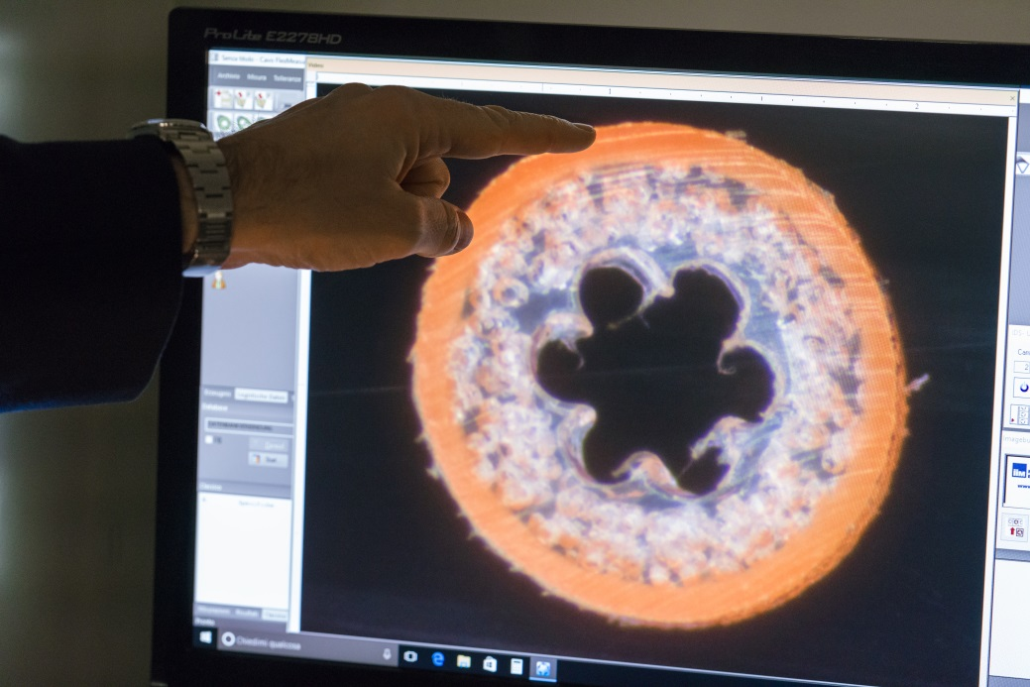
Um die Isolation bei Datenleitungen zu verbessern, wird Isolationsmaterial beim Extrusionprozess aufgeschäumt.

Frank Rothermund, Market Manager Robotics, U.I. Lapp GmbH

Ralf Moebus, Leiter Produktmanagement Automation & Networks, U.I. Lapp GmbH

Joachim Strobel, Produktmanager, U.I. Lapp GmbH

Pressekontakt

LAPP Austria GmbH
Bremenstraße 8
A – 4030 Linz

Melanie Dörner
Tel. +43 (0) 732 781272 201
melanie.doerner@lappaustria.att
www.lappaustria.at

Über LAPP:
LAPP mit Sitz in Stuttgart ist einer der führenden Anbieter von integrierten Lösungen und Markenprodukten im Bereich der Kabel- und Verbindungstechnologie. Zum Portfolio des Unternehmens gehören Kabel und hochflexible Leitungen, Industriesteckverbinder und Verschraubungstechnik, kundenindividuelle Konfektionslösungen, Automatisierungstechnik und Robotiklösungen für die intelligente Fabrik von morgen und technisches Zubehör. LAPPs Kernmarkt ist der Maschinen- und Anlagenbau. Weitere wichtige Absatzmärkte sind die Lebensmittelindustrie, der Energiesektor und Mobilität.
Das Unternehmen wurde 1959 gegründet und befindet sich bis heute vollständig in Familienbesitz. Im Geschäftsjahr 2016/17 erwirtschaftete es einen konsolidierten Umsatz von 1.027 Mio. Euro. Lapp beschäftigt weltweit rund 3.770 Mitarbeiter, verfügt über 17 Fertigungsstandorte sowie rund 40 Vertriebsgesellschaften und kooperiert mit rund 100 Auslandsvertretungen.

